Galapagosreuzenschildpad

De galapagosreuzenschildpad, ook wel galapagosschildpad genoemd, is een schildpad uit de familie landschildpadden. Het is een van de grootste en zwaarste schildpadden ter wereld, maar niet de oudste. Dat was een stralenschildpad van minstens 188 jaar.

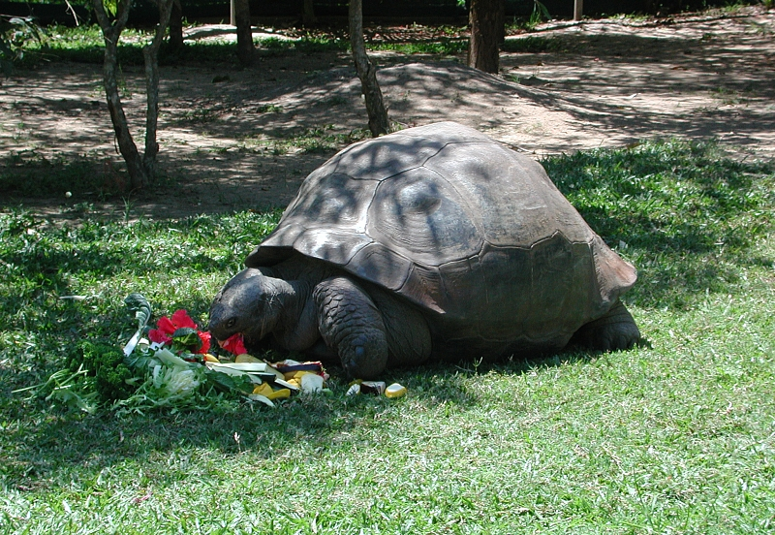De naamgeving van de galapagosreuzenschildpad is al aan zoveel verandering onderhevig geweest dat er in de loop der tijd meer dan twintig verschillende namen zijn bedacht voor deze soort. De soortnaam was lange tijd elephantopus en ook deze naam duikt nog vaak op in de literatuur. Er zijn dertien ondersoorten, waarvan er twee uitgestorven zijn en nog een andere ondersoort zo goed als.

De galapagosreuzenschildpad kan ruim anderhalve meter lang worden en is dan meer dan 200 kilogram zwaar. Omdat deze soort regelmatig baadt, is de kleur dan ook vaak die van de modder waar de schildpad in gezeten heeft en bij oudere dieren vaak groengrijs tot bruingrijs. Het schild is zeer bol en de grote poten die zelfs iets weg hebben van de poten van de olifant, hebben grove en enigszins uitstekende schubben. Ondersoorten die meer in open graslanden leven, zijn te herkennen aan een bol schild. Ondersoorten die in het bos leven, hebben een meer afgeplat, zadelvormig schild. De kop is relatief klein evenals de staart. De nek is lang om beter bij het voedsel te kunnen komen.

Deze schildpad komt alleen voor op de Galapagoseilanden en leeft in allerlei biotopen: van met bomen of met cactussen begroeide plaatsen tot meer open landschappen. Het is de enige soort reuzenschildpad die er leeft, hoewel er tien in het wild levende ondersoorten zijn die iets verschillen. De schildpad is overdag al etend en zonnebadend op het land te vinden, maar zoekt 's nachts een modderpoel op waar hij in overnacht. In de modder blijft de schildpad warm, waarschijnlijk speelt dit ook voor de digestie een rol. Ook overdag wordt wel eens in de modder gebaad, waarschijnlijk om van parasieten af te komen.

Zeer jonge exemplaren eten waarschijnlijk wel eens insecten en aas, maar na een paar jaar worden ze volledig vegetarisch. Allerlei planten zoals kool- en loofsoorten worden gegeten, evenals bloemen, bessen en vruchten. Ook staan deze schildpadden erom bekend een enorme hoeveelheid water op te kunnen slaan waardoor ze het lange en droge zomerseizoen kunnen doorstaan. Lange tijd zijn deze schildpadden bejaagd door zeelieden en ontdekkingsreizigers vanwege de schilden, de olie en het vlees. Ze kunnen wel een jaar zonder water en voedsel en werden meegenomen op zeereizen als langdurige voedselbron. Van de oorspronkelijke 250 000 bleven er maar enkele duizenden over, maar omdat de soort beschermd is en de 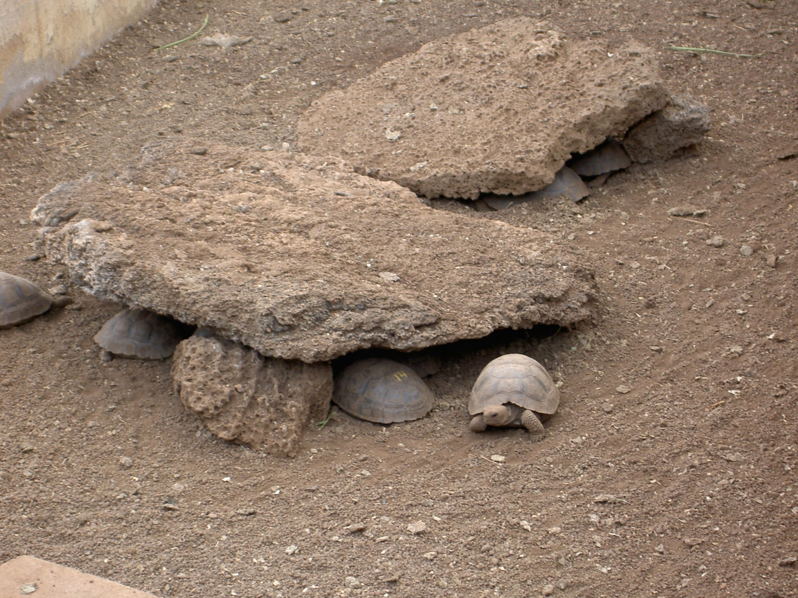eilanden streng bewaakt worden, ziet de toekomst van deze soort er over het algemeen goed uit.

De reden dat het niet goed ging met de schildpad is de invloed van de mens. Er werden namelijk geiten uitgezet op de Galapagoseilanden, die de meeste planten opaten, waarna er voor de schildpadden te weinig overbleef. Ook brachten de schepen onbedoeld ratten mee, die de eieren en de jonge schildpadjes opvraten. De geiten zijn op de meeste eilanden uitgeroeid; de ratten laten zich veel moeilijker vangen en vormen nog steeds een probleem. Ecuador doet zowel onderzoek naar effectieve manieren om ratten uit te roeien, als onderzoek naar het behoud van de reuzenschildpad. Er worden schildpadeieren uitgebroed en de jonge schildpadjes worden gedurende vijf jaar verzorgd. Na die tijd zijn ze groot genoeg om de ratten te weerstaan. Ze worden weer uitgezet op hun eigen eiland. Ook wordt er onderzoek gedaan naar de verspreiding en de voedselpatronen van de schildpadden.

Van een ondersoort van de galapagosreuzenschildpad is nog maar één enkel exemplaar over: een mannetje dat Lonesome George (eenzame George) genoemd wordt. Dit dier is een enorme trekpleister voor toeristen vanwege het wat dramatische verhaal dat erachter zit, want als George doodgaat, sterft met hem weer een ondersoort uit en dan zijn er nog maar tien over. Tegenwoordig verblijft deze schildpad in 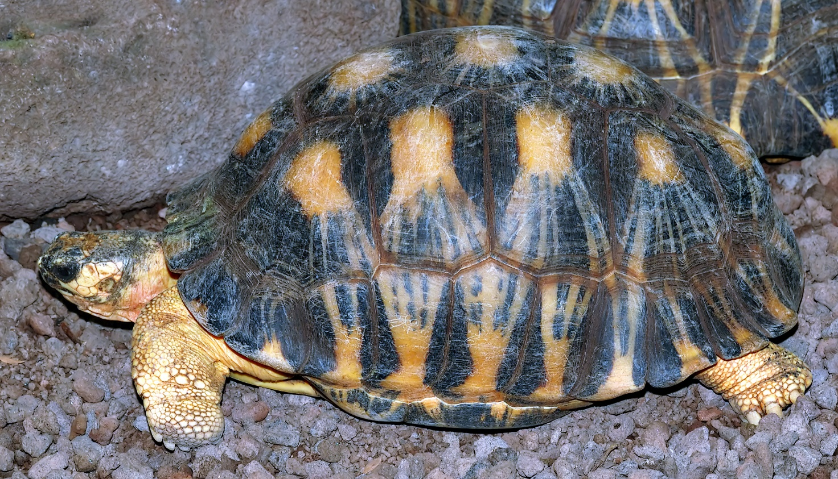gevangenschap in het naar Charles Darwin vernoemde onderzoeksinstituut op de eilanden, waar getracht wordt met vrouwtjes van andere ondersoorten nageslacht te produceren. Mocht dat lukken, dan is het nageslacht wel een hybridesoort die mogelijk onvruchtbaar is.

Een andere beroemde schildpad van deze soort leefde onder de naam Harriet in een dierentuin in Australië en is overleden op 22 juni 2006. Het verhaal wil dat Charles Darwin deze schildpad in 1835 gevangen heeft, toen ze ongeveer vijf jaar oud was.

Bron: Wikipedia